電通二乙微處理器實驗 實驗結報

實驗名稱 | Lab05-4x4鍵盤
組別 | 10 | 組員 | 謝曜陽

- 實驗目的
了解4x4鍵盤的工作原理
4x4鍵盤如何接線?
如何使用 Arduino keyboard library?
如何讀取鍵盤的顯示數值?
如何讓七段顯示器顯示鍵盤的輸入值?
- 實驗步驟
4x4鍵盤之按鍵值經由串列傳輸,顯示在PC上
4x4鍵盤之按鍵值顯示在七段顯示器上
- 程式碼
#include <Keypad.h>
const byte ROWS = 4; // 4 Rows
const byte COLS = 4; // 4 Columns
// 定義 Keypad 的按鍵
char keys[ROWS][COLS] = {
{'0', '1', '2', '3'}, {'4','5','6', '7'},
{'8', '9', 'A', 'B'}, {'C', 'D', 'E', 'F'}
};
// 定義 Keypad 連到 Arduino 的接腳
byte rowPins[ROWS] = {5, 4, 3, 2};
// 連到 Keypad 的 4 個 Rows
byte colPins[COLS] = {9, 8, 7, 6};
// 連到 Keypad 的 4 個 Columns
// 建立 Keypad 物件
Keypad keypad =
Keypad( makeKeymap(keys), rowPins,
colPins, ROWS, COLS );
void setup(){
Serial.begin(9600);
}
void loop(){
char key = keypad.getKey(); // 讀取 Keypad
的輸入
if (key != NO_KEY){
Serial.println(key);
}
}
- 實驗結果及分析
Cheackpoint1的輸入按鍵顯示到電腦螢幕用時 用keypad一個一個檢查來調整陣列裡要輸入的值 很快就做好
第二個實驗要讓按鍵盤在七段顯示器上時就一直出問題
後來學其他同學 把七段顯示器設定值人工手打就沒問題了
- 心得討論
接線的時間往往比調整程式要花的多
希望做久可以加快速度 還有讓線不要太天橋
- 修正電路圖
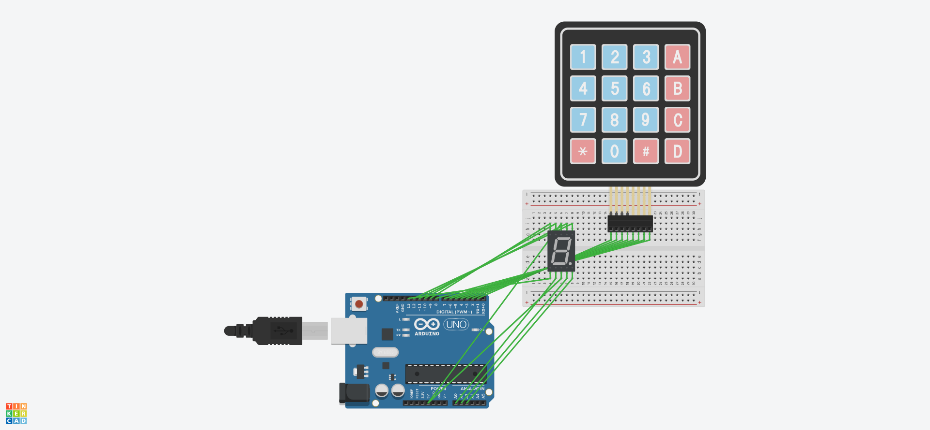
- 修正程式碼
#include<Keypad.h>
byte ledPins[]={6,12,13,14,15,16,17};
byte num[10]={
B0111111,//0
B0000110,//1
B1011011,//2
B1001111,//3
B1100110,//4
B1101101,//5
B1111101,//6
B0000111,//7
B1111111,//8
B1101111 //9
};

const byte Rows = 4;//|a
const byte Cols = 4;//|C

// Value
char keys[Rows][Cols] = {
{'F','E','D','C'},
{'B','3','6','9'},
{'A','2','5','8'},
{'0','1','4','7'}
};
//Pins
byte rowPins[Rows] = {5,4,3,2};
byte colPins[Cols]= {10,9,8,11};
//make object
Keypad keypad =
Keypad(makeKeymap(keys),rowPins,colPins,Rows,Cols);

void setup() {
// put your setup code here, to run once:
Serial.begin(9600);
pinMode(7,OUTPUT);
int i;
for(i=0;i<8;i++)
pinMode(ledPins[i],OUTPUT);

}

void loop() {
// put your main code here, to run repeatedly:

char k=keypad.getKey();
if(k!=NO_KEY){
int Value=k-48,i;
Serial.println(k);

for(i=0;i<7;i++){
if(bitRead(num[Value],i))
digitalWrite(ledPins[i],1);
else
digitalWrite(ledPins[i],0);
}

}

}

